SPRITZSCHUTZBÜGEL SZV-B KPL.WEISS

Erlau

Eigenschaften

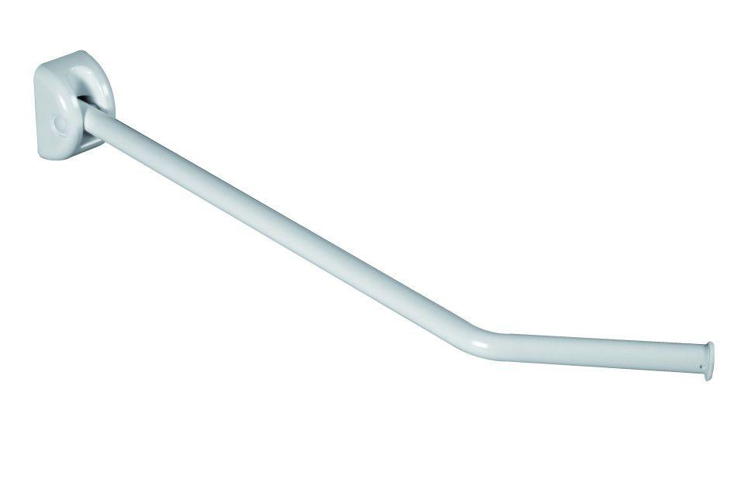

HAN:

8240801

Art Duschabtrennung

Befestigungsmittel für Spritzschutz

Montageart

Wand

Werkstoff

Aluminium

Länge (mm)

900,00

RAL-Nummer

9010

Gewicht (kg)

1,76